**Premio MUJER +Q DIABETES**

**y programación del Día Internacional de la Mujer**

**La nutricionista e investigadora Inmaculada Llopis Alonso ha sido reconocida con el Premio MUJER +Q DIABETES por su contribución al cuidado de la Mujer en el ámbito de la Salud y la Diabetes**

**La entrega de esta distinción tendrá lugar el próximo viernes, 7 de marzo, en el Real Casino de Murcia**

La Asociación Murciana para el Cuidado la Diabetes (ADIRMU) crea el Premio MUJER +Q DIABETES para reconocer la labor de Mujeres que destacan por su profesionalidad y apoyo a la mejora de la calidad de vida de las personas con Diabetes, con motivo del Día Internacional de la Mujer. En esta primera edición, este galardón recaerá en la nutricionista e investigadora Inmaculada Llopis Alonso, profesora en la UCAM y en la Universidad Alfonso X el Sabio de Madrid.

Para ADIRMU “Inmaculada, voluntaria de esta Asociación desde 2015, representa la vocación por ayudar a los demás a mejorar su calidad de vida desde una perspectiva comprometida y de entrega”

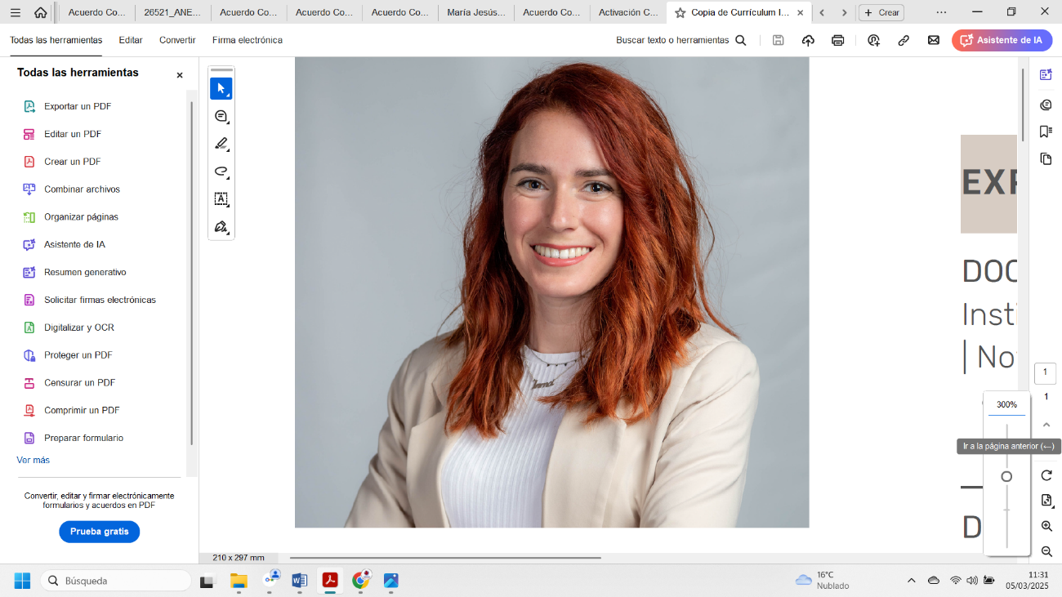Inmaculada es un referente para todos los niños con diabetes de la Región de Murcia porque desde el año 2015 ha participado en todos los campamentos de verano de niños con diabetes organizados por ADIRMU, además de realizar talleres y charlas de divulgación científica y formativos en la Escuela de Diabetes Prudencio Rosique, siempre de manera altruista con el propósito de mejorar la salud de las familias murcianas que han asistido, concienciando sobre la importancia de la educación y la promoción de la Salud.

“Llopis es una gran comunicadora, capaz de contagiar la ilusión y pasión que siente por su profesión” afirma ADIRMU. Entre sus últimas iniciativas destaca por ser creadora del canal de youtube Nutriclass donde de una forma amena y cercana enseña y motiva a la población a mejorar sus hábitos de Salud.

En su trayectoria profesional, a pesar de su juventud, es pionera en apoyar a la celiaquía trabajando en el ámbito de la Hostelería para asesorar y validar el sello de “Restaurante apto para celiacos” en ACMU consiguiendo visibilizar y fomentar la igualdad de oportunidades para este colectivo en lugares de ocio de nuestra región, realizando esta labor desde el año 2017.

Su compromiso con la Nutrición le hace trabajar de forma muy activa en el Colegio Oficial de Dietistas Nutricionistas de la Región de Murcia (CODINMUR) como parte de su junta directiva.

**Programación 8M – MUJER + Q DIABETES**

El próximo viernes 7 de marzo, en el marco inigualable del Real Casino de Murcia, Adirmu lleva a cabo los actos conmemorativos del Día Internacional de la Mujer, usando de nuevo una ubicación que en el pasado fue de acceso exclusivamente masculino, como ya hizo en otra edición anterior emplazándose en el Cuartel de Artillería de Murcia.

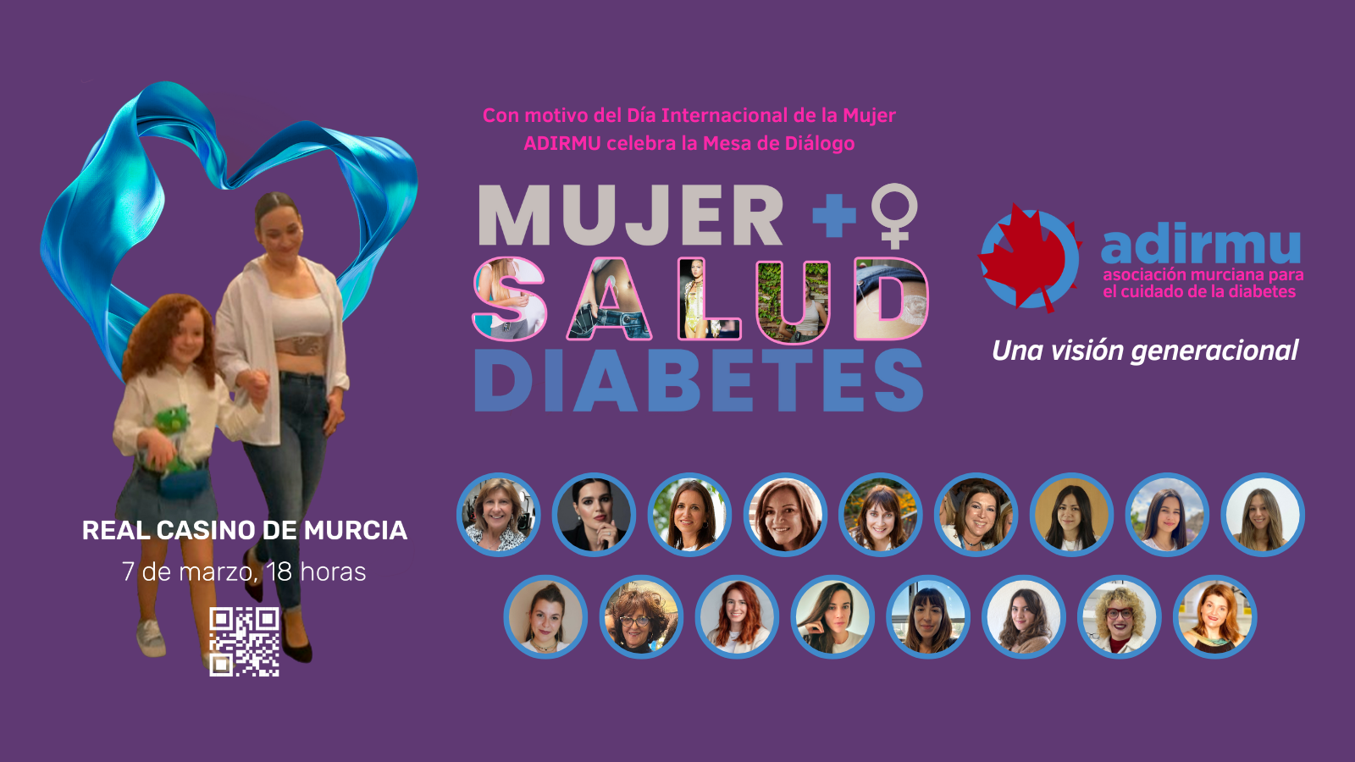

MUJER + Q DIABETES tiene como objetivo visibilizar a las mujeres que conviven con esta enfermedad, abordando también los desafíos específicos a los que se enfrentan. Expertas en distintas áreas de salud — investigadoras, psicólogas, fisioterapeutas, ginecólogas, nutricionistas, farmacéuticas o podólogas— analizarán los retos que supone la diabetes en diferentes ámbitos de la vida: pubertad, menstruación, sexualidad, gestación, lactancia, crianza, menopausia y nutrición, entre otras. El acto será inaugurado por **Asunción Sáez**, presidenta de ADIRMU, **Miriam Guardiola**, diputada nacional, **Isabel Ayala**, directora gerente del Servicio Murciano de Salud (SMS) y **María Fuensanta Martínez**, directora de la Fundación para la Formación e Investigación Sanitaria de la Región de Murcia (FFIS) y del Instituto Murciano de Investigación Biosanitaria Pascual Parrilla (IMIB).

Estas mesas de diálogo generarán conciencia sobre la complejidad de vivir con diabetes, creando la necesidad de un enfoque integral en su tratamiento y aportando herramientas y apoyo a las asistentes. La diabetes afecta tanto a los niveles de glucosa en sangre como a la salud mental, la movilidad, la alimentación y la calidad de vida de quienes la padecen.

Cada año se registran 800.000 nuevos casos de diabetes en el mundo, cada hora 91 personas reciben el diagnóstico, dato que se une al creciente número de debuts en niños. Se estima que en 2030 más de 551 millones de personas vivirán con diabetes.

Dentro de la programación se presentará la Exposición fotográfica MUJER +Q DIABETES, que será un recorrido por distintos momentos y edades representativas de la niña, la joven o la mujer con diabetes superando los límites y obstáculos que puede presentar una enfermedad crónica como es la Diabetes, que sin la formación sobre el tratamiento y cuidados adecuados de la enfermedad y el acompañamiento de personas que conviven con diabetes, que ofrece Adirmu, puede presentar muchas limitaciones.

Si eres mujer y ya padeces diabetes o deseas adoptar medidas preventivas, te invitamos a asistir al acto MUJER + Q DIABETES.

**Consulta aquí el programa del evento:** <https://adirmu.org/mujer-salud-diabetes/>

**Confirmación de asistencia al evento gratuita en el siguiente enlace:**  <https://docs.google.com/forms/d/14rmydmE_H6mL-1mXVV5mMl6opNyhuhH7DoRsZrFwOsw/edit>

**ACERCA DE ADIRMU**

La Asociación Murciana para el Cuidado de la Diabetes (ADIRMU) es una entidad sin ánimo de lucro dedicada a la educación, apoyo y sensibilización sobre la diabetes en la Región de Murcia. Con actividades formativas, programas de acompañamiento y eventos de concienciación, la Asociación trabaja para mejorar la calidad de vida de las personas con diabetes y sus familias desde 1992. Además, desde 2011, ADIRMU está declarada de utilidad pública por el Ministerio del Interior, lo que avala su labor en beneficio de la sociedad.

**DATOS DE CONTACTO**

**Contacto:** ADIRMU

Avenida del Rocío,7. 30007-Murcia

**Correo electrónico:** adirmu@yahoo.es  
**Teléfono:** 665 090 457  
**Sitio web:** [www.adirmu.org](http://www.adirmu.org)